МИНИСТЕРСТВО НАУКИ И ВЫСШЕГО ОБРАЗОВАНИЯ РОССИЙСКОЙ ФЕДЕРАЦИИ
Федеральное государственное автономное образовательное учреждение высшего образования
«САНКТ-ПЕТЕРБУРГСКИЙ ГОСУДАРСТВЕННЫЙ УНИВЕРСИТЕТ
АЭРОКОСМИЧЕСКОГО ПРИБОРОСТРОЕНИЯ»
КАФЕДРА ИНФОРМАЦИОННО-СЕТЕВЫХ ТЕХНОЛОГИЙ
КУРСОВАЯ РАБОТА (ПРОЕКТ)
ЗАЩИЩЕНА С ОЦЕНКОЙ
РУКОВОДИТЕЛЬ
канд. техн. наук , доцент |  |  |  | В. М. Смирнов
должность, уч. степень, звание |  | подпись, дата |  | инициалы, фамилия

ПОЯСНИТЕЛЬНАЯ ЗАПИСКА
К КУРСОВОЙ РАБОТЕ

ПОСТРОЕНИЕ ЛОКАЛЬНОЙ СЕТИ

по дисциплине: ИНФОКОММУНИКАЦИОННЫЕ СИСТЕМЫ И СЕТИ
РАБОТУ ВЫПОЛНИЛ
СТУДЕНТ ГР. № | 4329 |  |  |  | Д.С. Шаповалова
 |  |  | подпись, дата |  | инициалы, фамилия

Санкт-Петербург 2025

СОДЕРЖАНИЕ
ВВЕДЕНИЕ 3
1 Индивидуальное задание 5
2 Выполнение задания 6
2.1 Настройка коммутаторов – создание VLAN. 6
2.2 Настройка маршрутизатора и моста 12
2.3 Настройка DHCP сервера и выхода в интернет 16
2.4 Проверка итоговой сети 24
ЗАКЛЮЧЕНИЕ 28
СПИСОК ИСПОЛЬЗОВАННЫХ ИСТОЧНИКОВ 30

ВВЕДЕНИЕ
Актуальность темы данного курсового проекта обусловлена фундаментальной ролью инфокоммуникационных систем и сетей в формировании современной цифровой экономики и информационного общества. Эти системы, представляющие собой конвергентное единство телекоммуникационных сетей, вычислительных платформ и информационно-сервисных технологий, составляют критическую инфраструктуру для передачи, хранения и обработки данных. Динамичное развитие технологий, таких как 5G/6G, интернет вещей (IoT), облачные и граничные вычисления (Edge Computing), предъявляет новые требования к пропускной способности, задержкам, безопасности и масштабируемости сетей. В этих условиях проектирование, анализ и оптимизация работы сетевых инфраструктур перестают быть сугубо технической задачей, превращаясь в стратегический фактор эффективности бизнеса, государственного управления и социальных коммуникаций.
Степень научной разработанности проблемы характеризуется обширными теоретическими и практическими исследованиями в области сетевых архитектур, протоколов передачи данных и методов управления трафиком. Классические труды по модели OSI и TCP/IP, теориям коммутации и маршрутизации, созданные такими организациями, как IETF и IEEE, легли в основу современных стандартов. Однако непрерывная эволюция технологий, появление новых парадигм (таких как SDN и NFV) и рост сложности сетевых экосистем порождают постоянный поток научных изысканий, направленных на решение проблем обеспечения качества обслуживания (QoS), информационной безопасности и энергоэффективности.
Целью курсовой работы является проектирование и конфигурация сегмента корпоративной инфокоммуникационной сети, отвечающей заданным требованиям по функциональности, производительности и безопасности.
Для достижения поставленной цели необходимо решить следующие задачи:
- Проанализировать техническое задание и выделить ключевые требования к сети (логическая структура, планируемые сервисы, количество пользователей, политики безопасности).
- Разработать логическую и физическую архитектуру сети, включая схему IP-адресации, выбор протоколов маршрутизации и планирование VLAN.
- Смоделировать или виртуально развернуть сетевую инфраструктуру с использованием специализированного ПО (например, Cisco Packet Tracer, GNS3, Eve-NG или аппаратных решений MikroTik/Cisco).
- Произвести детальную настройку активного сетевого оборудования (маршрутизаторов, коммутаторов) для обеспечения связности, фильтрации трафика (ACL, Firewall) и базовых сетевых служб (DHCP, NAT).
- Провести тестирование функционирования сети: верификацию связности между сегментами, проверку корректности маршрутизации, анализ работы механизмов безопасности и трансляции адресов.
- Оценить результаты проектирования, выявить потенциальные узкие места и сформулировать рекомендации по развитию сети.
Объект исследования – процесс проектирования и построения сегментированной корпоративной локально-вычислительной сети (ЛВС).
Предмет исследования – методы и технологии конфигурирования сетевого оборудования, протоколы взаимодействия и политики управления трафиком в инфокоммуникационной системе.
Методологическую основу работы составляют общепризнанные стандарты и руководства по построению сетей (Cisco Network Design, рекомендации IEEE), методы системного анализа, моделирования и экспериментального тестирования в лабораторной среде.
Теоретическая и практическая значимость работы заключается в консолидации теоретических знаний по курсу «Инфокоммуникационные системы и сети» и их применении для решения практической инженерной задачи. Разработанный проект и его обоснование могут служить прототипом для развертывания реальных сетевых решений в малых и средних предприятиях.
Структура работы обусловлена последовательностью решения поставленных задач и включает введение, теоретическую главу, главу проектирования и реализации, главу тестирования и анализа, заключение, список использованных источников и приложения.

1 Индивидуальное задание
Цель работы: создать модель сети на стенде по заданной топологии.
Работа должна содержать скрины с настройкой всех компонентов (если несколько компонентов настраивались аналогично, можно представить только один скрин и написать в отчете какие компоненты настраивались аналогично), доказательства наличия связи компонентов внутри одного VLAN, между разными VLAN и интернетом.
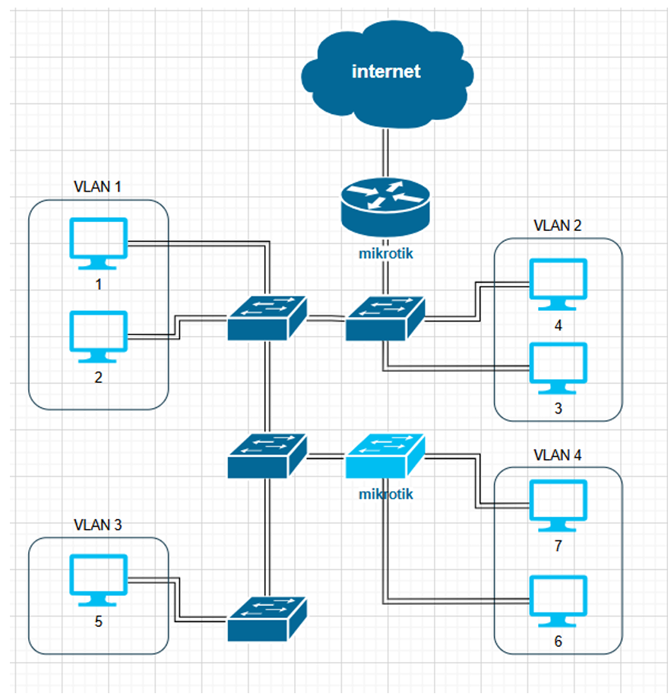
Рисунок 1 – Заданная топология сети, вариант 6

2 Выполнение задания

2.1 Настройка коммутаторов – создание VLAN.
Были выставлены в рабочую область все необходимые устройства: Router – MikroTik7.16-1 2 шт., Switch – Cisco IOU 4 шт., ПК 7 шт.
После этого началась настройка Switch 1: было установлено имя устройства и созданы VLAN.
Конфигурация представлена на рисунке 2.1:
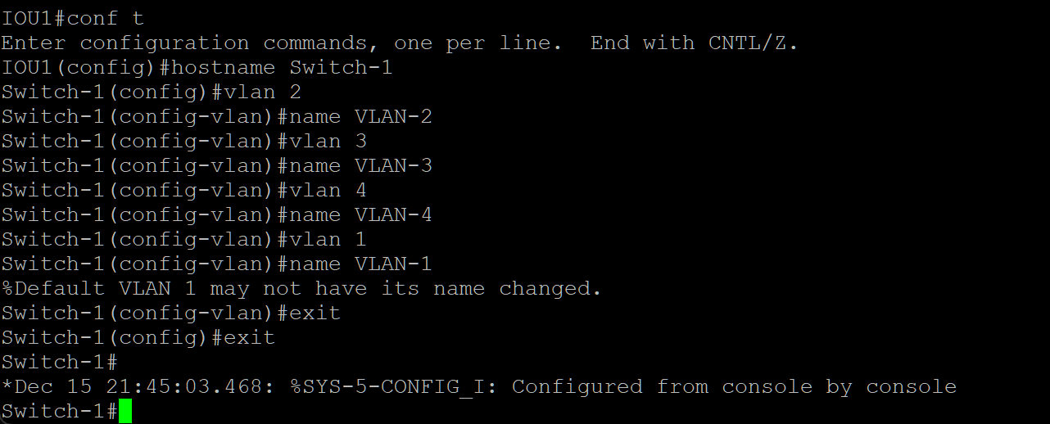
Рисунок 2.1 – Создание VLAN
Вывод информации о созданных VLAN на рисунке 2.2:
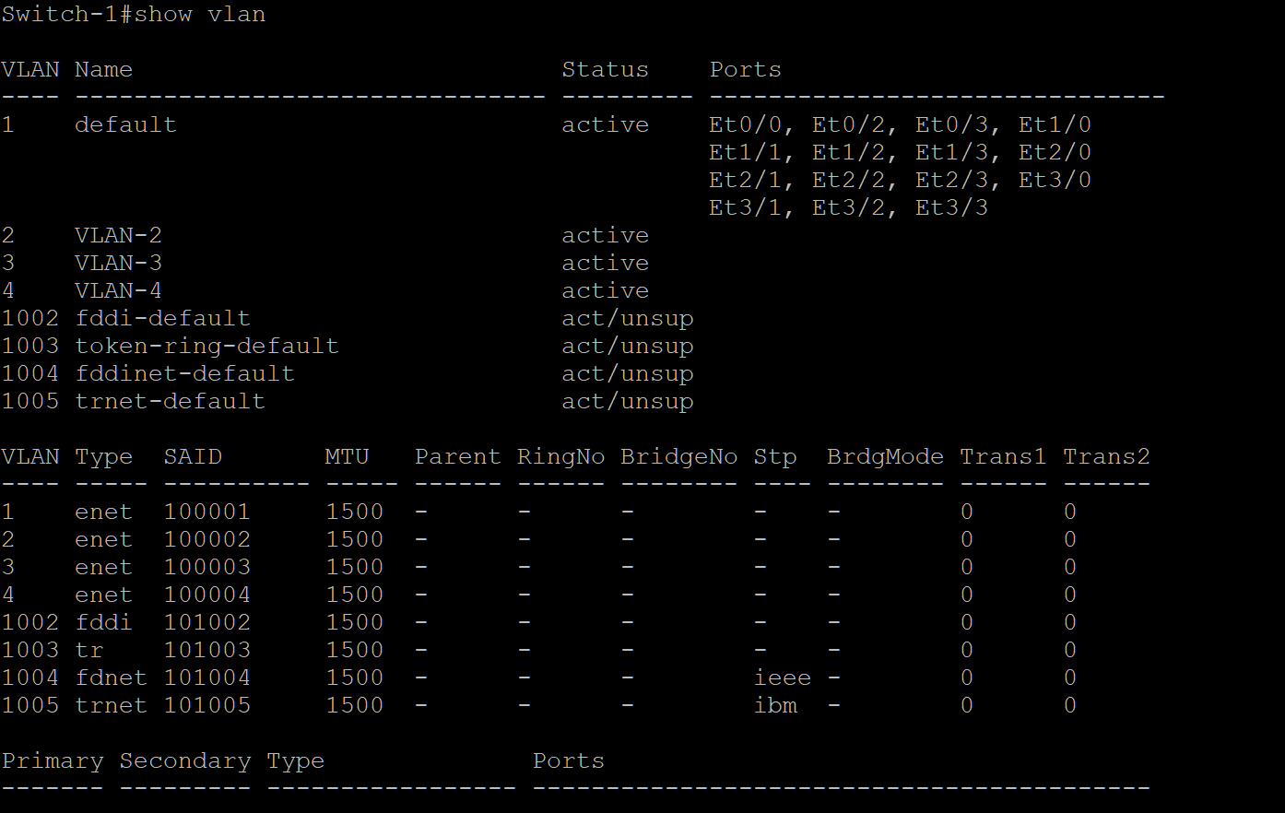
Рисунок 2.2 – Вывод информации о VLAN

Были настроены порты в коммутаторах. Пример настройки на Switch-2 представлен на рисунке 2.3:
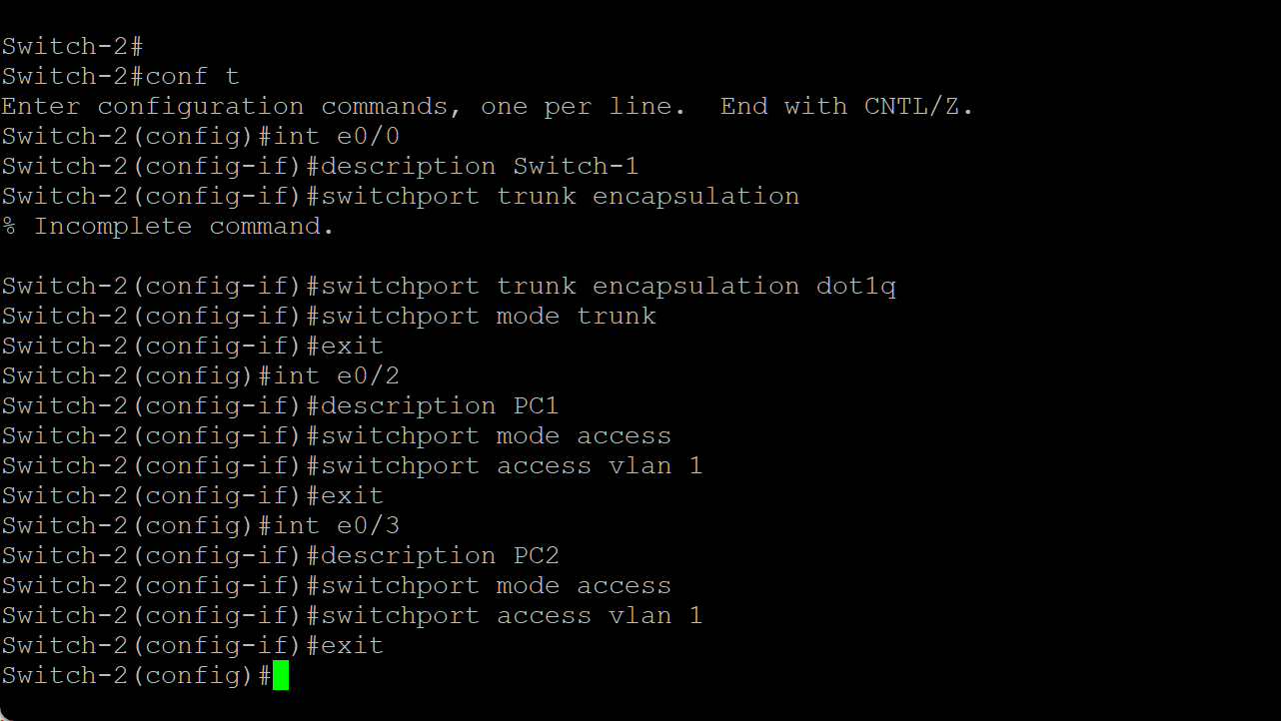
Рисунок 2.3 – Настройка Switch-2
Процесс был автоматизирован путём создания и настройки VTP-сервера – Switch-1, другие коммутаторы переведены в режим клиентов VTP.
Настройка сервера представлена на рисунке 3.1:
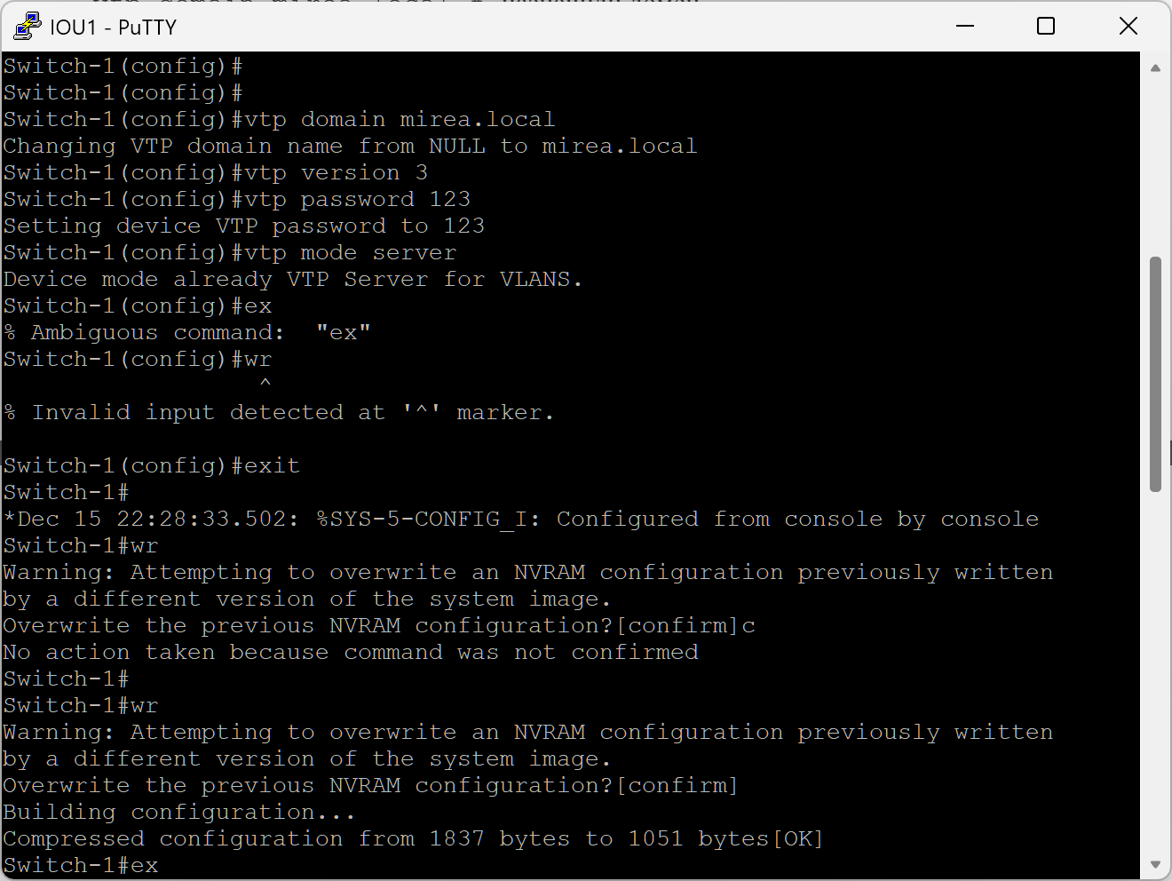
Рисунок 3.1 – Настройка VTP сервера
Было необходимо обязательно установить Switch-1, настроенный как VTP-сервер в качестве основного VTP-сервера, командой: vtp primary.
VTP статус коммутатора представлен на рисунке 3.2:
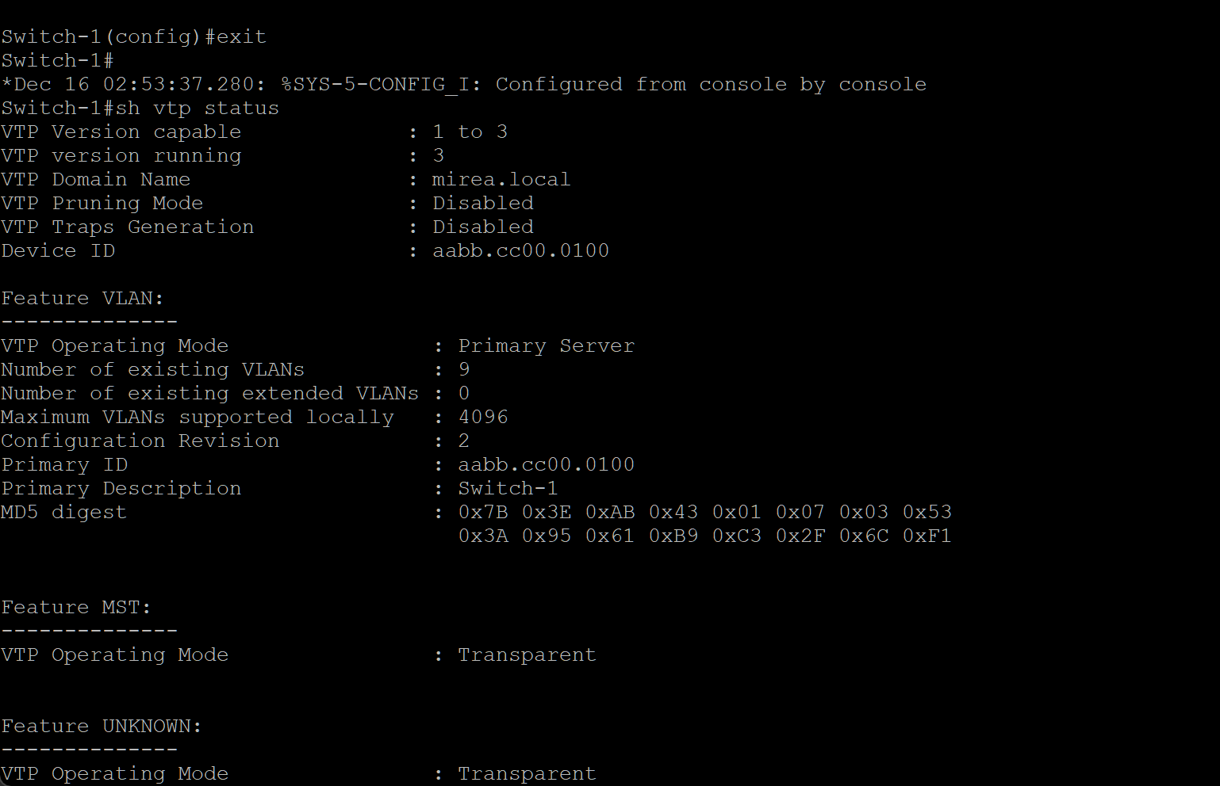
Рисунок 3.2 – Вывод информации о VTP сервере
На рисунке 3.3 показана настройка и итоговая конфигурация VTP-клиента Switch-2, оставшиеся коммутаторы настроены аналогично:
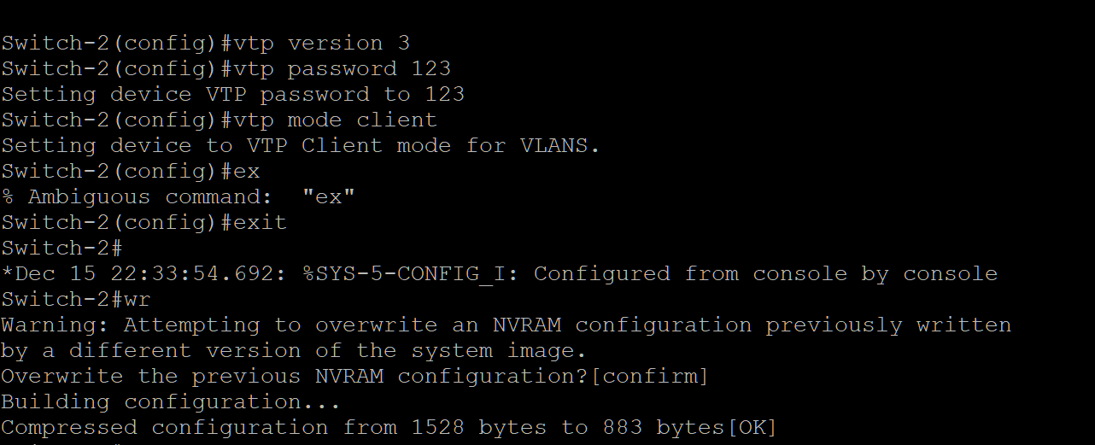
Рисунок 3.3 – Настройка VTP-клиента
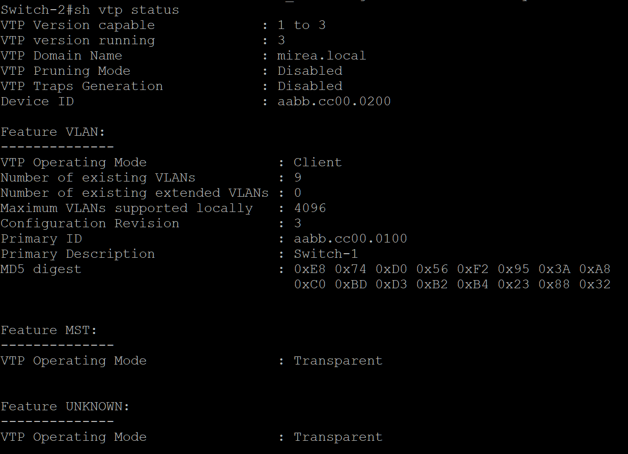
Рисунок 3.4 – Статус VTP-клиента
Настройка связи сервера и клиента по VTP-протоколу позволяет автоматически иметь информацию о имеющихся VLAN в пределах одной VTP-сети. Все манипуляции с VLAN производятся на сервере, клиенты синхронизируют конфигурацию.
Далее была проведена настройка портов на коммутаторах: для связи с ПК режим передачи устанавливается, как access (передача нетегированного трафика), для связи с другими коммутаторами – trunk (режим тегированного трафика).
Настройка Switch 1 представлена на рисунке 4.1:
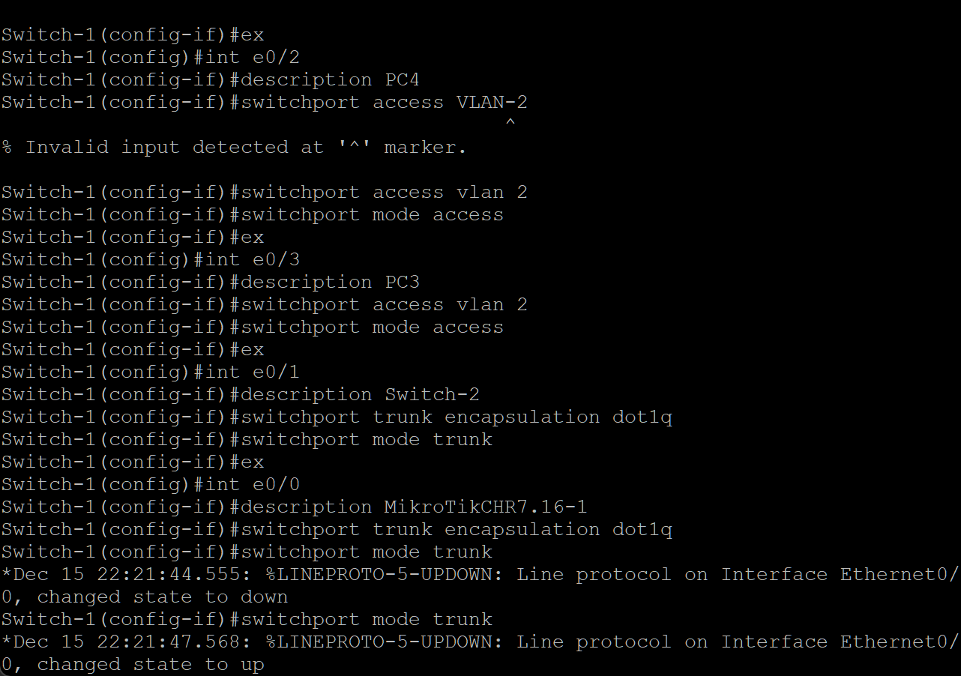Рисунок 4.1 – Настройка портов для Switch-1
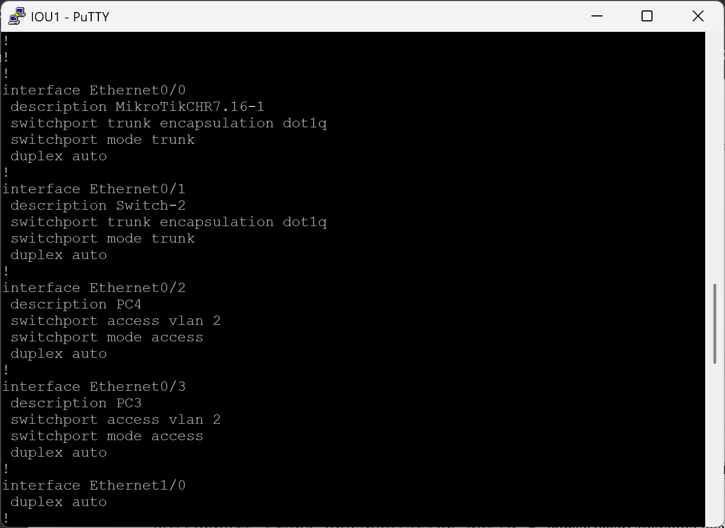
Рисунок 4.2 – Конфигурация Switch-1
Проверка корректности работы VTP-протокола и распределения VLAN была проведена посредством установки статического ip-адреса на ПК и выполнения команды ping между компьютерами в одной VLAN, в разных VLAN.
Результат представлен на рисунке 5:
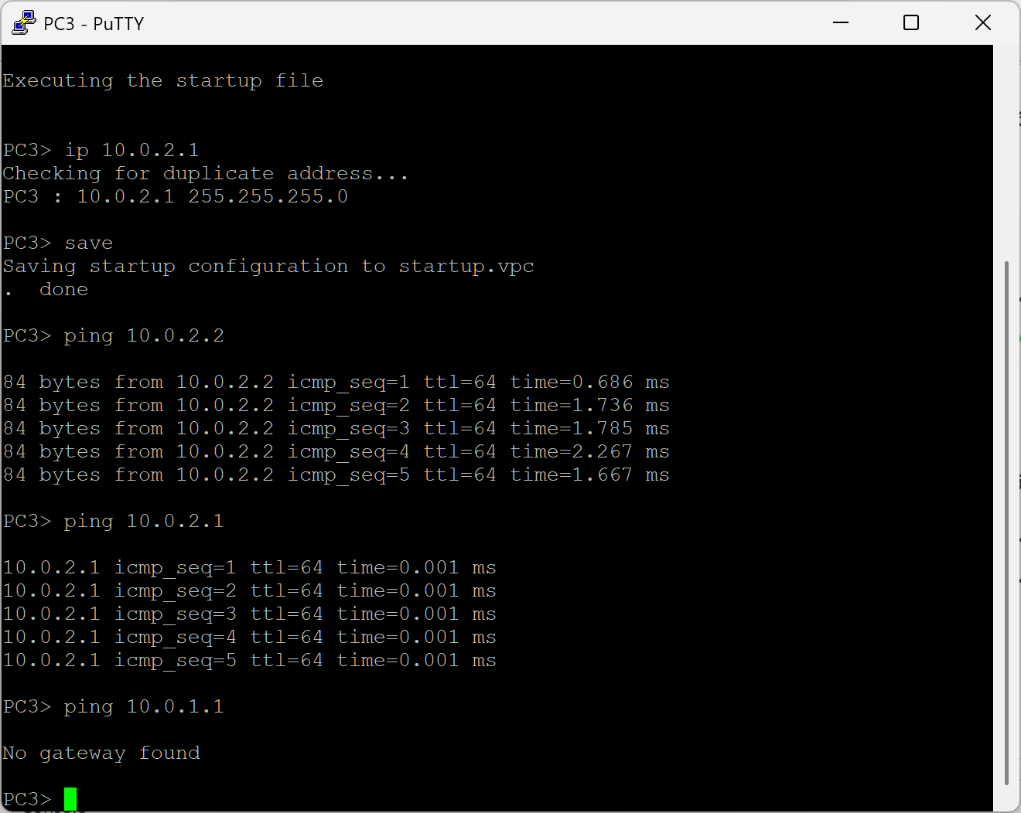
Рисунок 5 – Проверка работы VLAN, ping

2.2 Настройка маршрутизатора и моста
Согласно схеме для связи PC7 и PC6 (VLAN 4) с остальными участниками сети необходимо использовать устройство типа MikroTik. Его настройка отличается от настройки коммутаторов Cisco.
Настройка была проведена отдельно и представлена на рисунке 6.1:
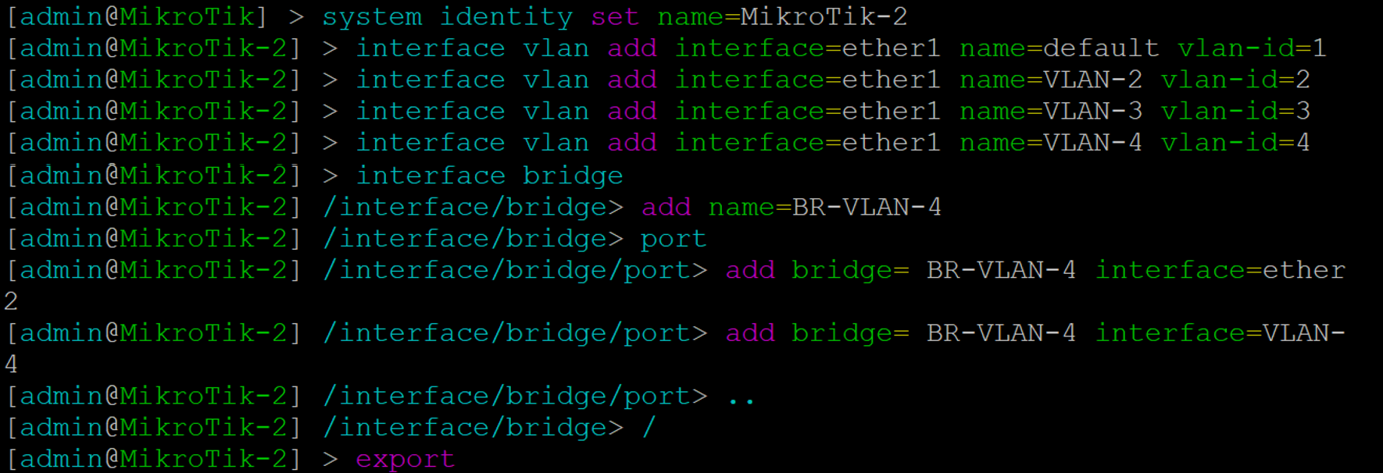
Рисунок 6.1 – Настройка MikroTik-2 с мостом
На коммутаторе настраивается интерфейс моста для объединения VLAN 4, созданной на интерфейсе порта ether1, с портом ether2 и ether3 (дописана команда /interface bridge port add bridge=BR-VLAN-4 interface=ether3).
Полученная конфигурации MikroTik 2 представлена на рисунке 6.2:
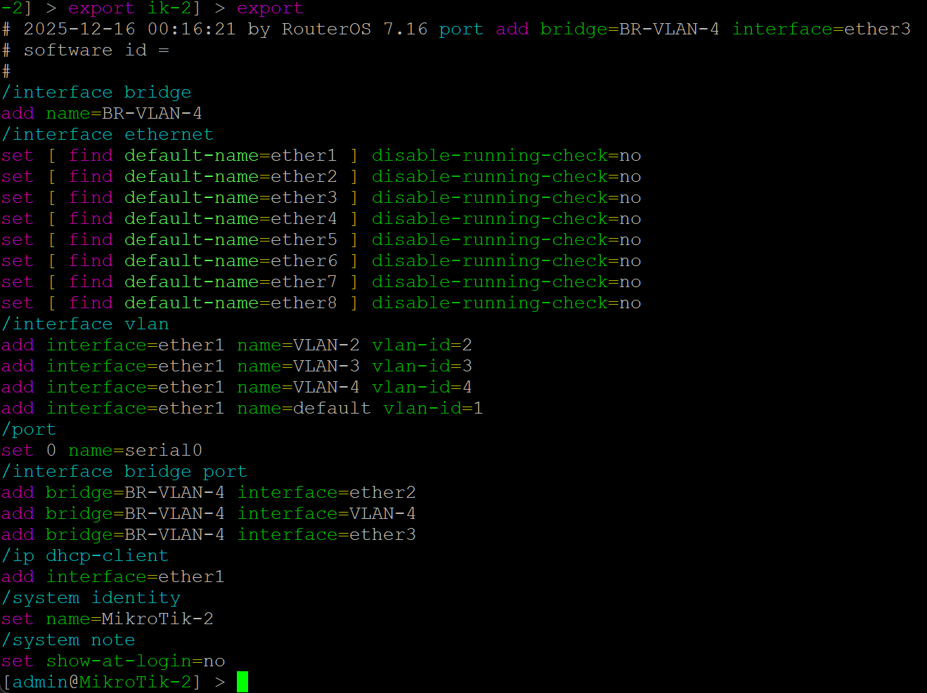
Рисунок 6.2 – Конфигурация MikroTik2
Проверка была сделана путём выполнения команды ping с ПК в одной сети VLAN-4 и в разных, представлена на рисунке 6.3:
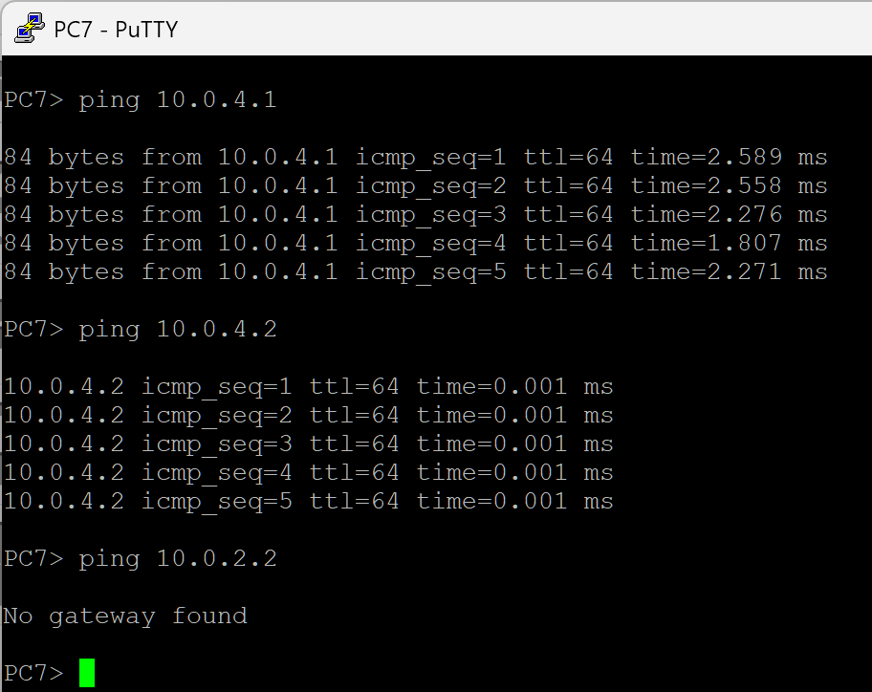
Рисунок 6.3 – Проверка работы VLAN от MikroTik
Далее была произведена настройка маршрутизатора MikroTik 1 – были созданы интерфейсы для VLAN, установлены ip адреса для каждой из сетей. Настройка представлена на рисунке 7.1 и 7.2:
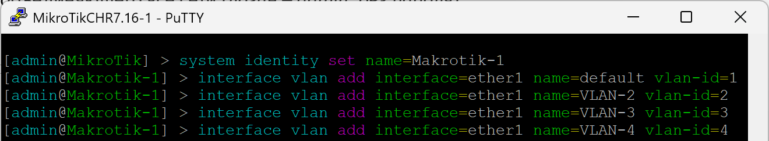
Рисунок 7.1 – Настройка VLAN интерфейсов маршрутизатора
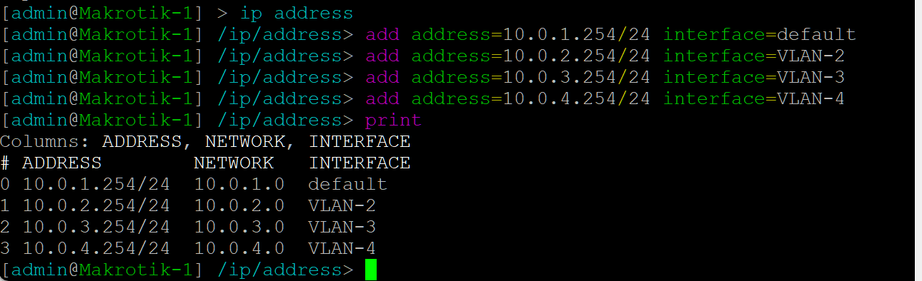
Рисунок 7.2 – Настройка ip-адресов маршрутизатора
Полученная конфигурация на рисунке 7.3:
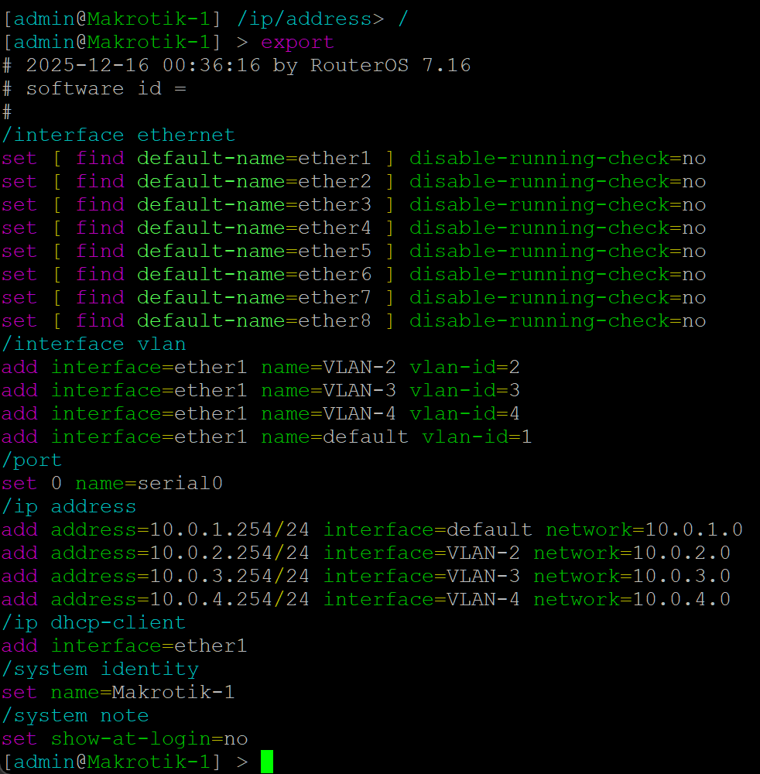
Рисунок 7.3 – Конфигурация MikroTik-1

2.3 Настройка DHCP сервера и выхода в интернет
Была проведена настройка DHCP клиента на маршрутизаторе MikroTik-1 на интерфейс ether2, а затем клиент получил адрес 192.168.122.48/24 от DHCP-сервера.
Вывод ip-адресов в консоль демонстрирует, что статические VLAN-интерфейсы имеют фиксированные адреса вида 10.0.X.254/24, гдк Х – номер сети VLAN, а динамический адрес на ether2 помечен флагом D – Dynamic.
Настройка DHCP-клиента представлена на рисунке 8:
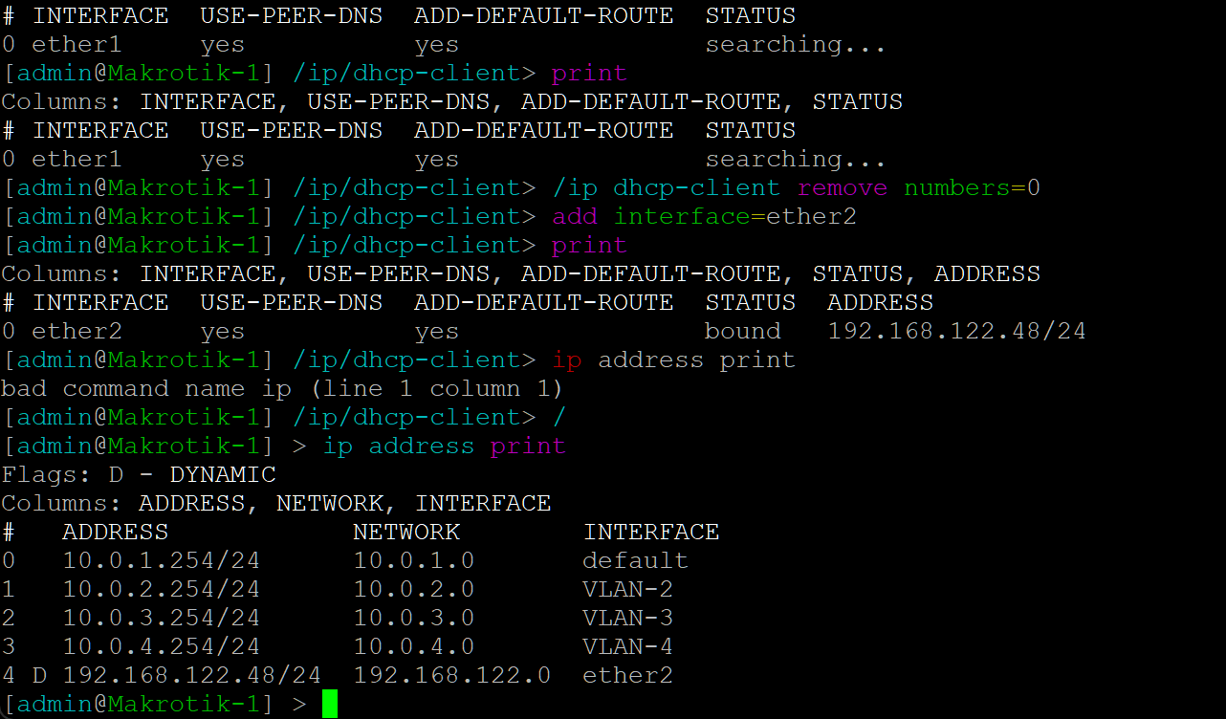
Рисунок 8 – Настройка DHCP-клиента
Дальнейшая настройка маршрутизатора производилась с помощью программы WinBox.
Для каждой сети был создан пул ip адресов, при этом установлены исключения. Процесс создания пула и список пулов для каждой из VLAN представлены на рисунках 9.1-9.2:
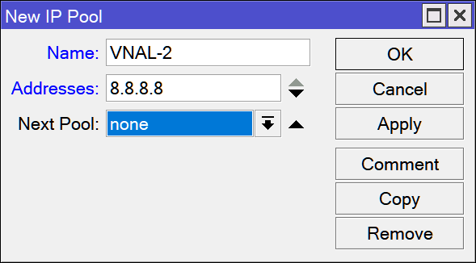
Рисунок 9.1 – Создание пула
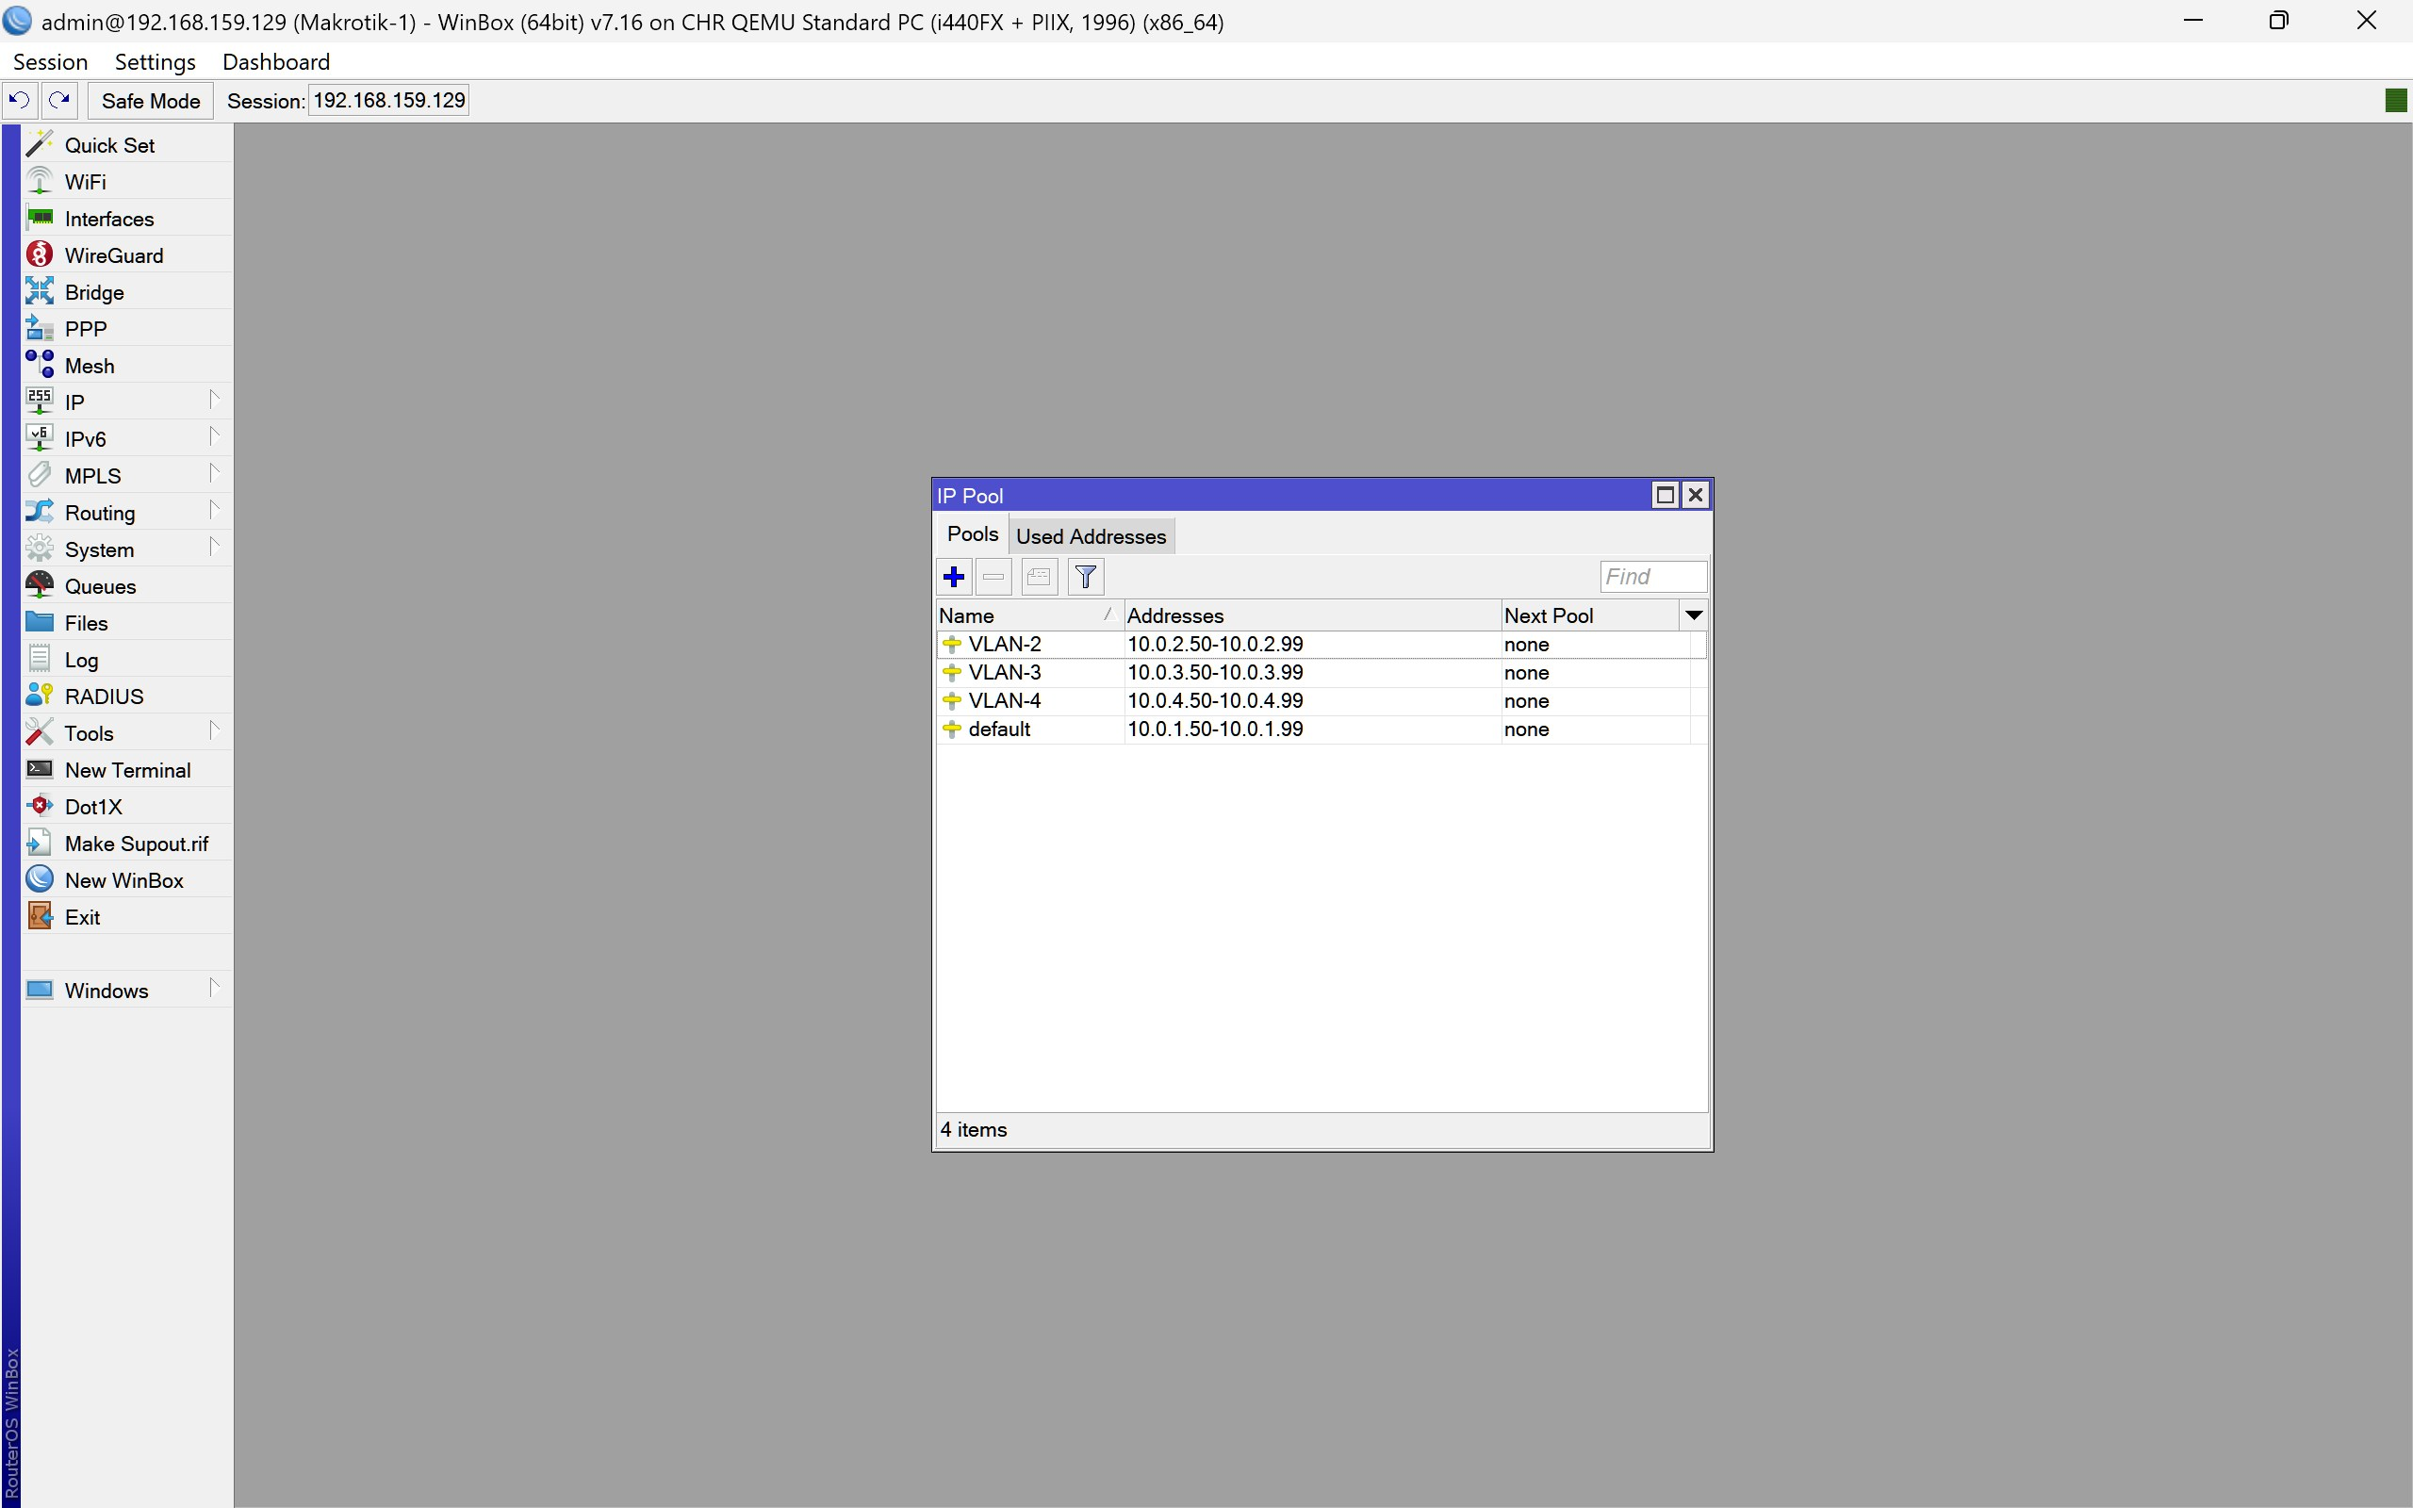
Рисунок 9.2 – Созданные ip пулы
Далее были добавлены и настроены сети, в которых будут находится DHCP- сервера.
Процесс создания сети для VLAN-1 представлен на рисунке 10.1:
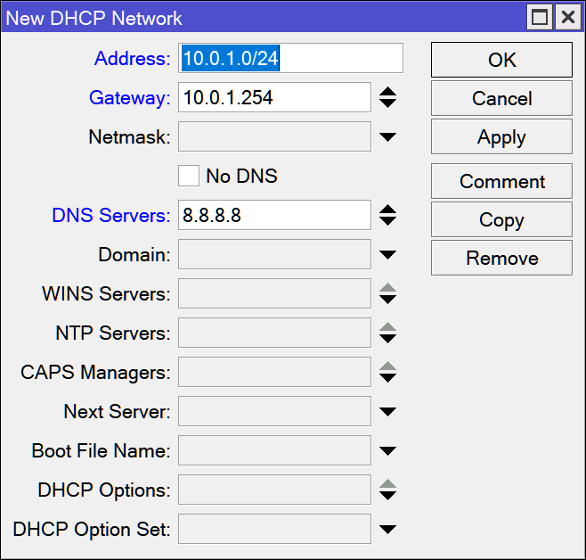
Рисунок 10.1 – Создание сети
Для каждого интерфейса VLAN были созданы и настроены DHCP сервера, процесс создания для VLAN 2 представлен на рисунке 10.2:
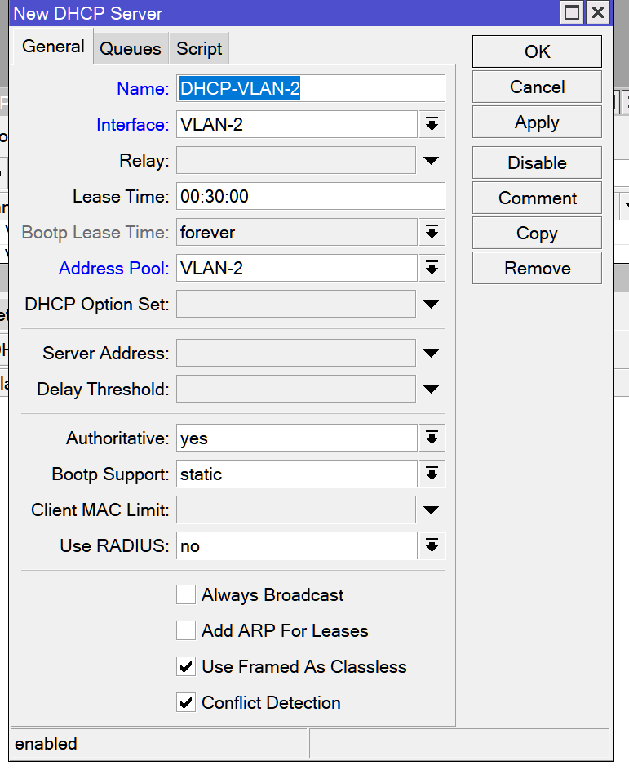
Рисунок 10.2 – Создание и настройка dhcp сервера
Созданные сети и DHCP-сервера для всех VLAN представлены на рисунках 10.3 и 10.4:
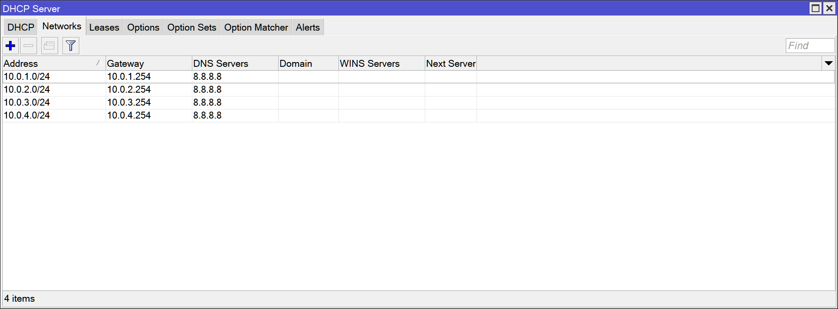
Рисунок 10.3 – Созданные сети
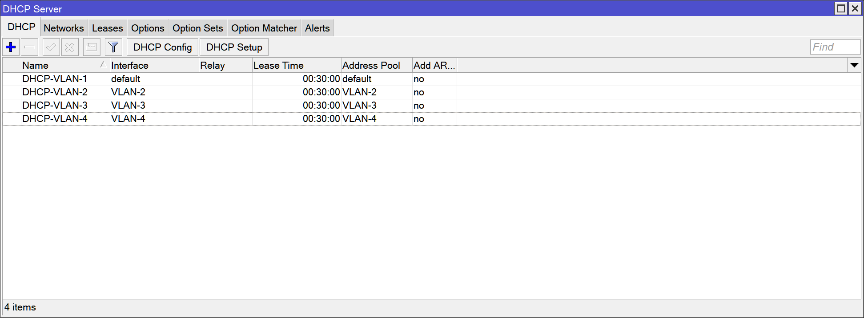
Рисунок 10.4 – Созданные dhcp сервера
Итоговая конфигурация роутера MikroTik-1 доступна к выводу при помощи команды «export» и представлена на рисунке 11. Теперь выводятся списки пулов, сетей и DHCP-серверов.
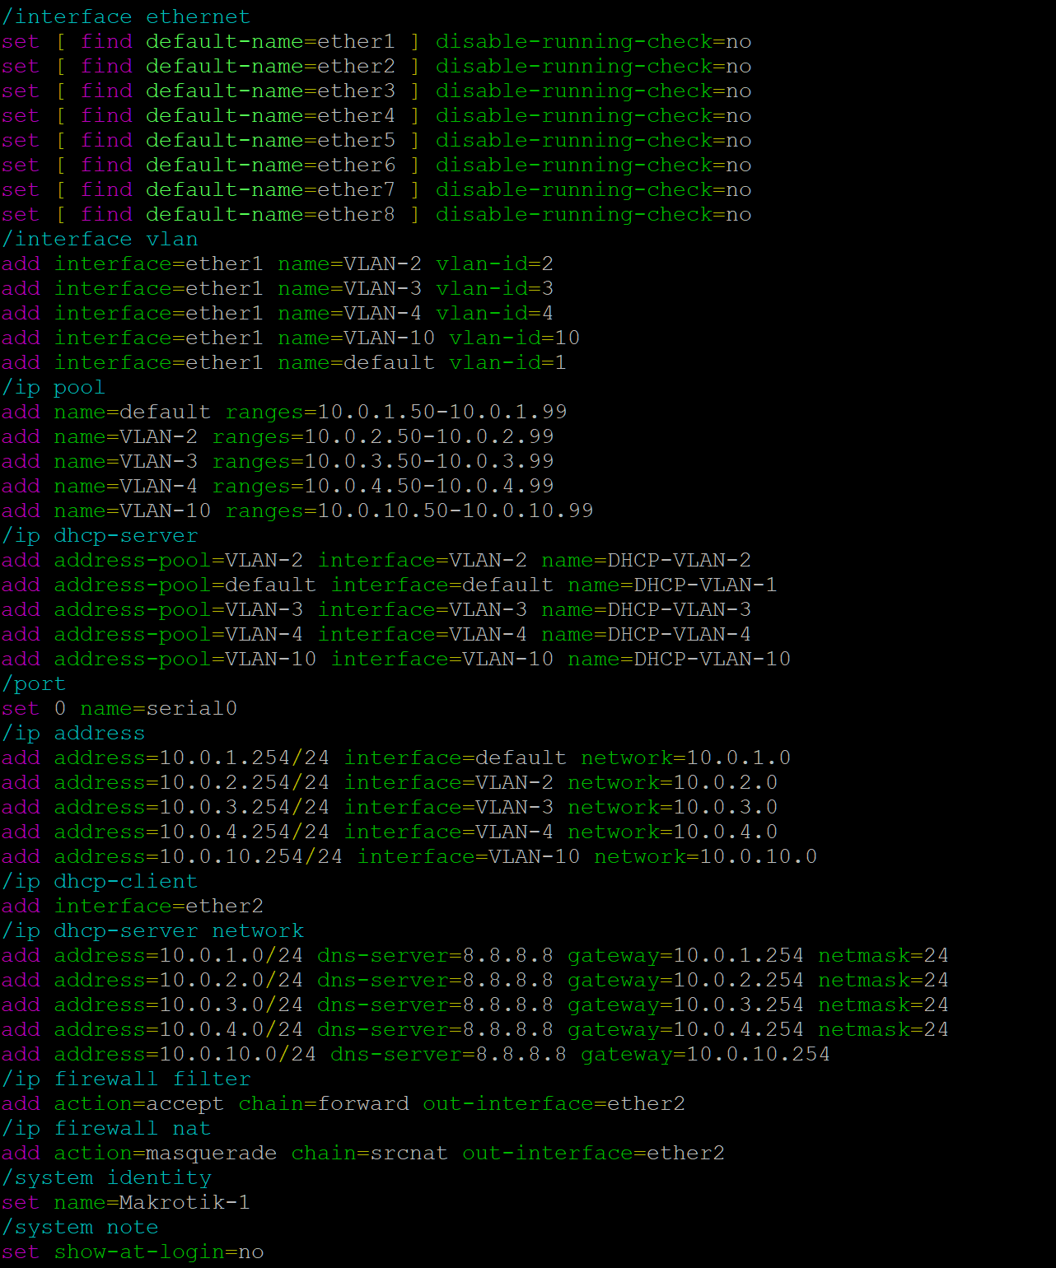
Рисунок 11 – Вывод конфигурации с MikroTik-1
Заключительной стадией конфигурации сервера на базе MikroTik, функционирующего в качестве шлюза, явилась организация трансляции сетевых адресов (NAT). Данный механизм является стандартным решением для обеспечения выхода множества узлов частной сети в глобальную инфраструктуру Интернет посредством единого публичного IP-адреса пограничного маршрутизатора.
Принцип функционирования основан на замене приватных IP-адресов отправителей во исходящих пакетах на публичный адрес шлюза. Обратная подмена адреса назначения производится при получении ответных пакетов из внешней сети, что обеспечивает корректную маршрутизацию трафика до конкретного узла внутри локального сегмента.
Реализация в среде WinBox включала определение следующего правила преобразования:
- В поле chain было установлено значение srcnat. Это указывает на принадлежность правила к цепочке Source NAT, предназначенной для обработки исходящего трафика, источником которого является локальная сеть. Правила данной цепочки модифицируют поле исходного адреса в IP-заголовке пакета.
- Параметр action был определён как masquerade. Данный режим представляет собой специализированный случай динамического SNAT, при котором в качестве адреса для подмены автоматически и без явного указания используется текущий IP-адрес, назначенный внешнему интерфейсу маршрутизатора. Это обеспечивает адаптивность конфигурации при изменении внешнего адреса.
- Критерием применения правила был задан внешний интерфейс ether2. Указание данного интерфейса является необходимым условием для селективной обработки только того трафика, который направлен во внешнюю сеть, обеспечивая корректную работу механизма трансляции адресов.
Настройка NAT правила представлена на рисунках 12.1 и 12.2:
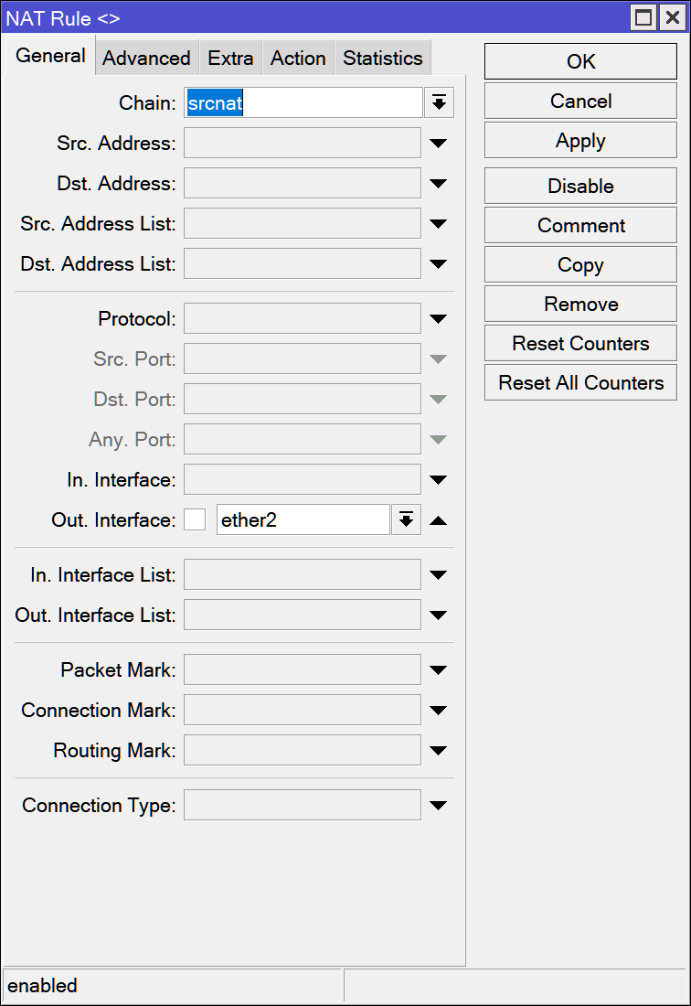
Рисунок 24 – Создание выхода в интернет
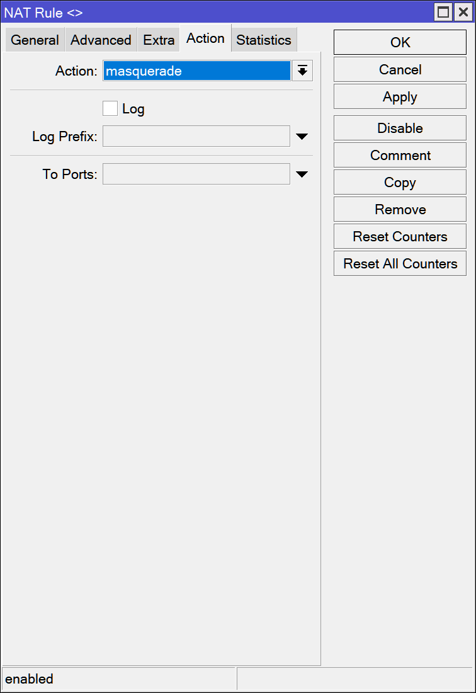
Рисунок 12.2 – Создание выхода в интернет
Отображение в списке Firewall представлено на рисунке 12.3:
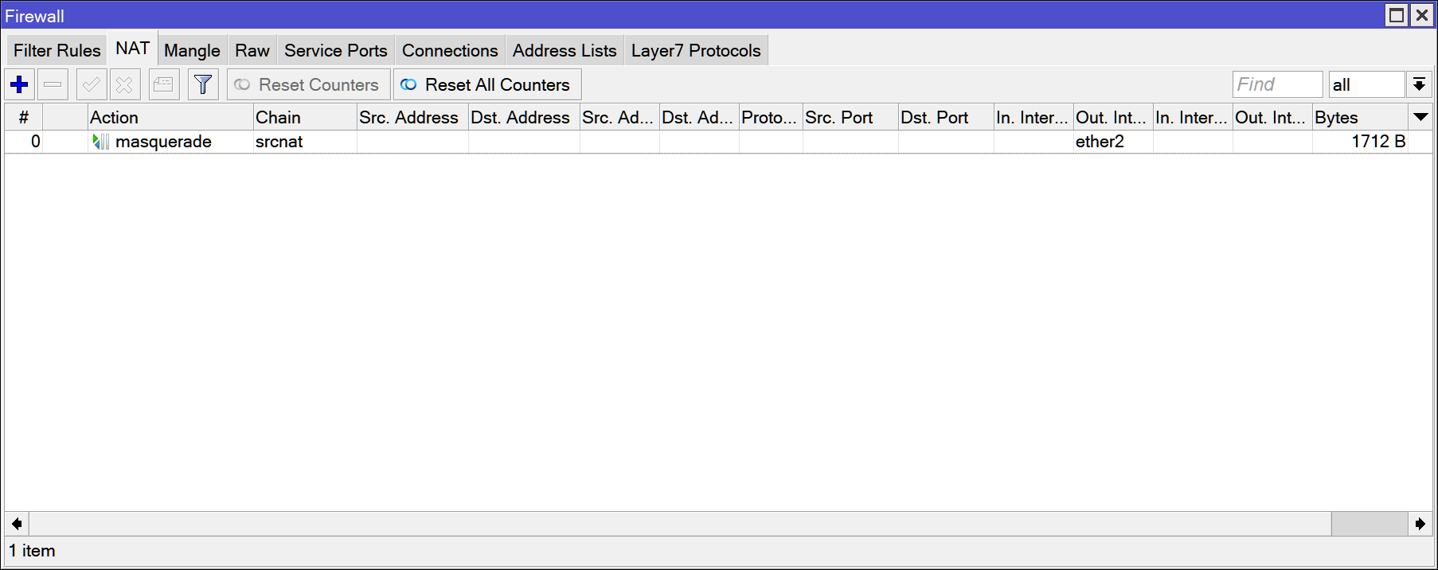
Рисунок 12.3 – Настройка NAT в Firewall
После этого всем ПК был динамически назначен ip адрес в соответствии с установленными в пуле ограничениям.

2.4 Проверка итоговой сети
С разных ПК была проведена проверка трафика при помощи команды ping. Была проверена связь между компьютерами в одной локальной сети, компьютерами из разных сетей, а также связь с интернетом (рисунки 13.1 – 13.2).
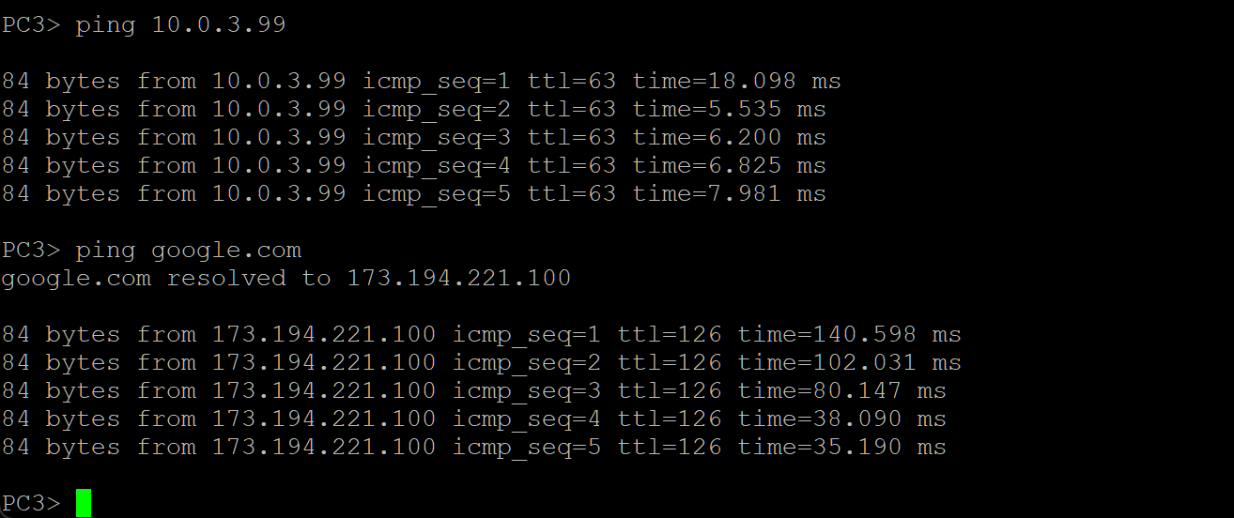
Рисунок 13.1 – ping с ПК
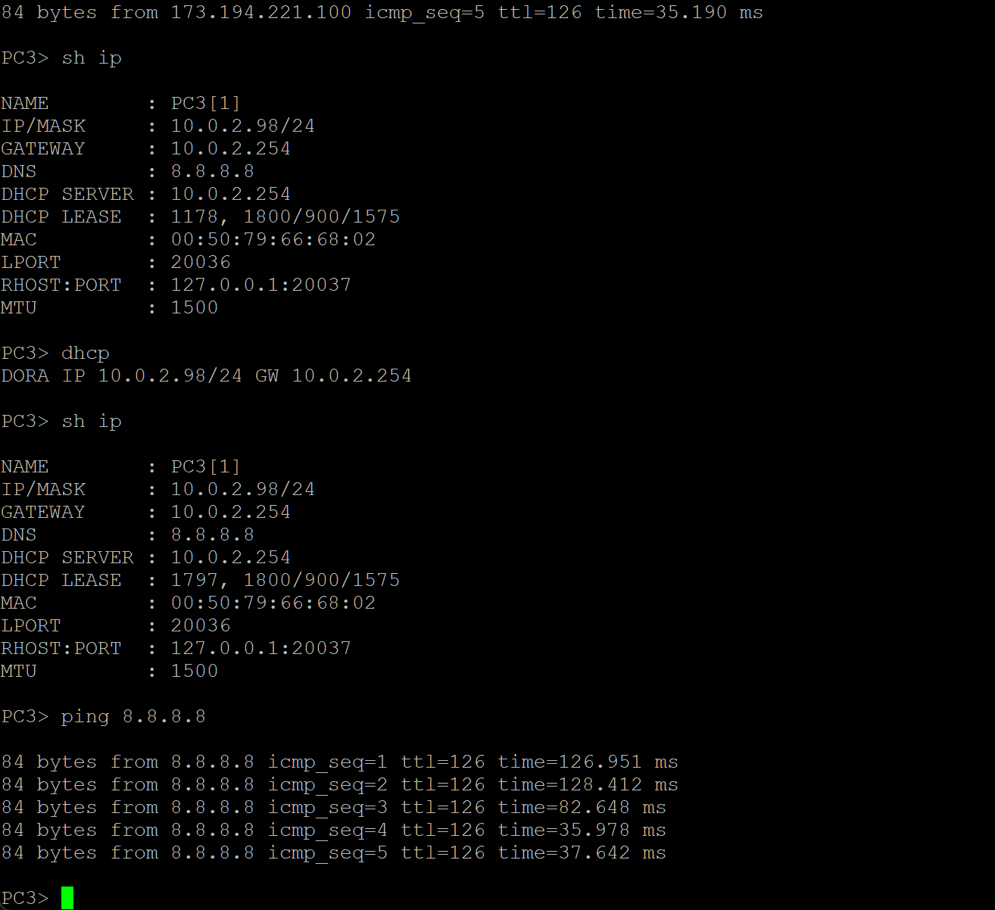
Рисунок 13.2 – Проверка доступности

Полученная сеть представлена на рисунке 14.
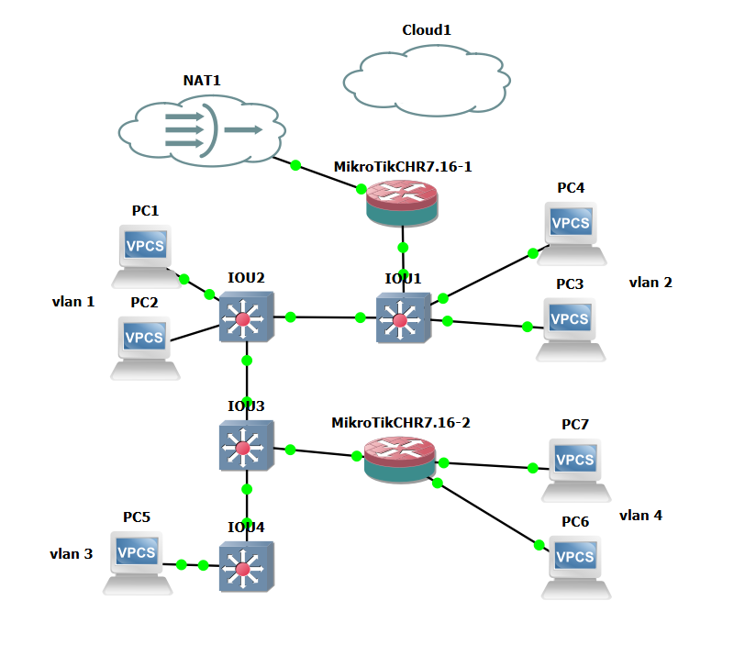
Рисунок 14 – Полученная сеть

ЗАКЛЮЧЕНИЕ
В ходе выполнения данной курсовой работы была успешно спроектирована, развернута и протестирована сегментированная локальная сеть корпоративного типа, полностью соответствующая заданной топологии и индивидуальному заданию. Основной целью работы являлось создание функциональной модели сети, объединяющей разнородное сетевое оборудование, что было достигнуто.
В процессе работы последовательно решены следующие ключевые задачи:
- Построена логическая структура сети на основе пяти виртуальных локальных сетей (VLAN), что позволило обеспечить логическую изоляцию групп устройств по функциональному признаку и повысить безопасность.
- Настроено активное сетевое оборудование: коммутаторы Cisco и маршрутизаторы MikroTik. Централизованное управление конфигурацией VLAN было реализовано с помощью протокола VTP, где один коммутатор выступал в роли сервера, а остальные – клиентов.
- Осуществлена детальная настройка интерфейсов: порты, подключенные к конечным устройствам, настроены в режиме доступа (Access), а магистральные соединения (Trunk) – для передачи тегированного трафика между коммутаторами и маршрутизатором.
- Реализована маршрутизация между VLAN по схеме «Router-on-a-Stick» на маршрутизаторе MikroTik-1, где для каждого VLAN был создан отдельный логический интерфейс с назначением IP-адреса, выступающего шлюзом для своей подсети.
- Настроена инфраструктура динамического распределения адресов (DHCP). На маршрутизаторе созданы пулы адресов для каждого VLAN, что позволило автоматически назначать конечным устройствам IP-адреса, параметры шлюза и DNS-сервера.
- Обеспечен выход всех сегментов сети в глобальный Интернет через единый внешний интерфейс маршрутизатора MikroTik-1 с применением технологии трансляции сетевых адресов (NAT) в режиме masquerade.
Все этапы настройки были подтверждены скриншотами конфигурации, а итоговая работоспособность сети проверена комплексно с помощью утилиты ping. Тестирование доказало:
- Наличие связности между устройствами внутри одного VLAN.
- Корректную маршрутизацию и связность между устройствами из разных VLAN.
- Успешный доступ всех сегментов сети к ресурсам глобальной сети Интернет.
Таким образом, поставленная цель курсовой работы достигнута. Разработанная и реализованная сетевая модель наглядно демонстрирует принципы построения современных инфокоммуникационных систем, сочетающих логическую сегментацию, динамическую адресацию, межсетевое взаимодействие и доступ к внешним ресурсам. Полученный практический опыт конфигурации оборудования различных вендоров (Cisco, MikroTik) и интеграции их в единую систему имеет высокую практическую значимость и составляет основу профессиональных компетенций в области сетевых технологий.

СПИСОК ИСПОЛЬЗОВАННЫХ ИСТОЧНИКОВ
- Мещеряков, А. И. Проблема выбора среды моделирования для изучения сетевых технологий / А. И. Мещеряков // Молодой исследователь Дона. – 2021. – № 6(33). – с. 70-76.
- Zyxel Support Campus EMEA: Zyxel Firewall [NAT] - Что такое NAT (трансляция сетевых адресов), URL: https://http://support.zyxel.eu/hc/ru/articles/19202116741010-Zyxel-Firewall-NAT-Что-такое-NAT-трансляция-сетевых-адресов (дата обращения: 11.12.2025).
- Академия Selectel: DHCP-протокол: что это такое и как он работает, URL: https://selectel.ru/blog/dhcp-protocol/ (дата обращения: 11.12.2025).
- Yandex Cloud: DNS-сервер: как работает и какие типы существуют, URL: https://yandex.cloud/ru/docs/glossary/dns?utm_referrer=https%3A%2F%2Fwww.google.com%2F&utm_referrer=about%3Ablank (дата обращения: 11.12.2025).
- Олифер, В. Г. Компьютерные сети. Принципы, технологии, протоколы / В. Г. Олифер. – СПб: Питер, 2012. – 944 c.

